Välkomna till Neuro Malmös
bassängträning
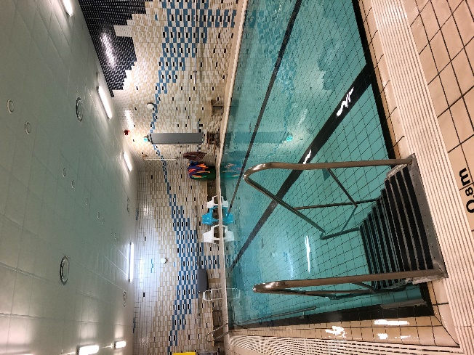
Var: varmvattenbassäng Trampoolin/Friskis & Svettis Parkmöllan, Barkgatan 24, Malmö (hiss Friisgatan 45).
När: onsdagar klockan 12:30-13:30 eller måndagar klockan 17:00-18:00.
Hur: Våra erfarna ledare håller ett roligt grupp- träningspass till medryckande musik i varmvatten- bassäng. Rörelserna kan anpassas efter dina förutsättningar.
Kostnad: Neuro Malmös medlemmar betalar 280 kronor för 8 gånger. Bg. 273-2816 eller Swish 123 344 49 57. Ange ”bassäng” och namn.
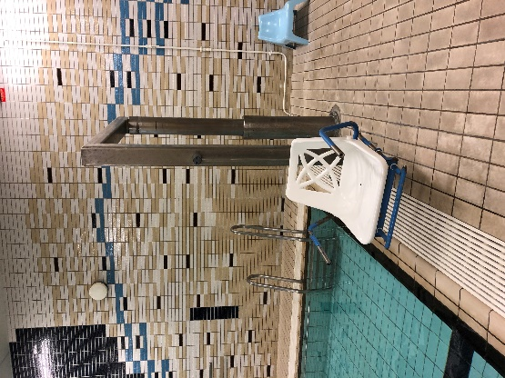
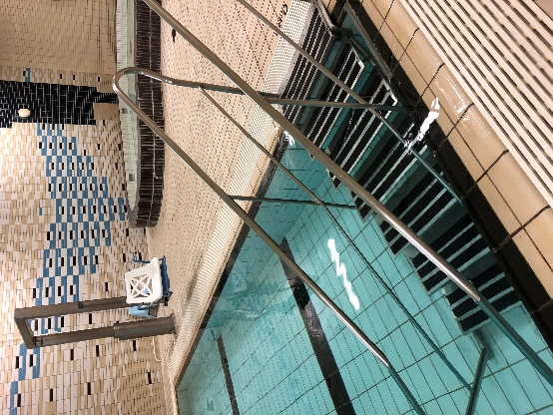

Trappa alternativt lift för att ta dig ner i bassängen. Egen rollator eller rullstol får tas med in i simhallen
Anmälan görs till Neuro Malmös kansli på malmo@neuro.se eller 040-12 59 59. Först till kvarn…vi anpassar antalet platser efter pandemiläget. Hör gärna av dig till oss vid frågor.

